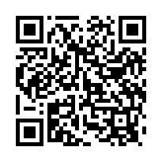

ช่องทางการตอบแบบวัดการรับรู้ของผู้มีส่วนได้ส่วนเสียภายนอก (EIT)
https://itas.nacc.go.th/go/eit/2z3b19

องค์การบริหารส่วนตำบลพลสงคราม แจ้งประชาสัมพันธ์ผู้มารับบริการหรือผู้มีส่วนได้เสียภายนอกตอบแบบสำรวจความคิดเห็นผู้รับบริการหรือผู้มีส่วนได้เสียภายนอก (EIT) ภายใต้โครงการประเมินคุณธรรมและความโปร่งในในการดำเนินงานของหน่วยงานภาครัฐ ประจำปีงบประมาณ 2563

